《高分子化学》课程期终考试试题 A
答 案

- 填空（每题0.5分，共计30分）
- 聚苯乙烯；2、重复单元；3、结构单元；4、单体单元；5、链节；6、聚合度；
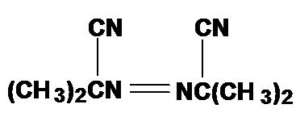
7、聚合度＝104n；8、己二胺；9、己二酸；10、二元胺的C原子数；
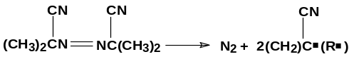
11、二元酸的C原子数；12． 13、
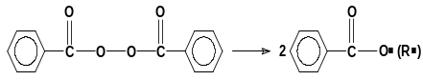
14、过氧化二苯甲酰；15、

16、AIBN；17、BPO；18、引发剂；19、1/2；20、1；21、单基终止；22、与引发剂浓度无关（如热、光和高能辐射引发）；23、每个活性中心从引发开始到终止所消耗的单体分子个数；24、Rp/Ri；25、2v；26、v；27、单体；28、引发剂；29、自加速现象；30、分段聚合；31、单体；32、引发剂；33、分散介质（水）；34、分散剂；35、引发剂；36、单体；37、乳化剂、38、水；39、胶束或乳胶粒40、增加乳化剂的量；41、M₁；42、M₂；43、推电子；44、吸电子；45、M₁；46、M₂；47、M₂；48、M₁；49、正离子；50、SnCl₄＋H₂O→H⁺+ (SnCl₄OH)⁻；51、异丁烯；52、负离子聚合；53、 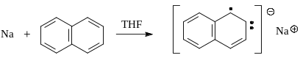
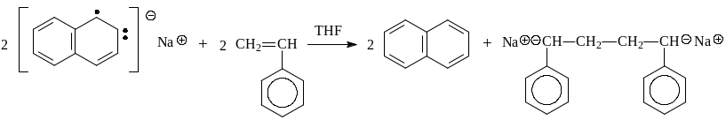
54、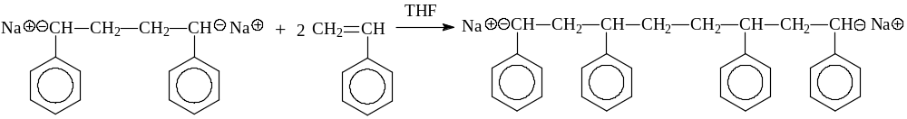
55、形成双负离子活性中心或活性聚合，快引发，慢增长，难终止；56、高分子材料在加工、储存和使用过程中，由于受到各种因素的综合作用，聚合物的化学结构和组成会发生一系列的变化，以致最后丧失使用价值，这些现象和变化统称为老化。57、在受热条件下，聚合物分子量变小的反应；58、解聚；59、无规断链；60、侧基脱除。

- 简答题目（每题6分，共计30分）
1．答：外加酸催化，有：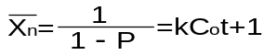 （2分）
因为P₁=0.98时，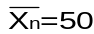；P_{２}=0.99时，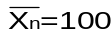 （1分）
由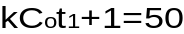，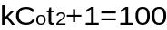。 得： 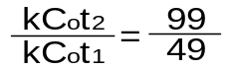 （2分）
因此： t₂ = 2t₁ （1分）

2．答：Ziegler-Natta 催化剂的主催化剂是由周期表中第Ⅳ副族到第Ⅷ副族的过渡金属元素构成的化合物。如：TiCl₄，TiCl₃。 （2分）
Ziegler-Natta 催化剂的助催化剂为周期表中第Ⅰ主族到第Ⅲ主族金属的有机化合物。如：Al(C₂H₅)₃。 （2分）
Ziegler-Natta 催化剂的第三组分为具有给电子能力的Lewis碱。如：含N，O和P等的化合物。 （2分）

3．答：由于氯乙烯的C_{M}特别大,以致于Rt远小于R_{trM}, 因此:
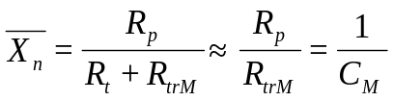
（2分）

C_{M}仅与温度T有关，因此聚合度可由温度调节，而与引发剂浓度无关，随T的升高，聚合度降低。 （2分）
聚氯乙烯的聚合速率由引发剂用量决定。 （2分）

4.答：聚合物的立构规整性的含义：
可得到聚合物的立构规整程度。 （3分）

评价聚合物的立构规整性：
可用立构规整程度表示。 （3分）

5．答：聚合物的化学反应分为三类：
聚合度基本不变（相似转变）； （2分）
聚合度变大（交联，接枝，扩链等） （2分）
聚合度变小（降解，老化等） （2分）

- （10分）解：
t=0 | N₀ | N₀ | 0 | 0
t=t平衡 | N₀(1-P) | N₀(1-P) | PN₀ | N_{w}

其中：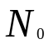－起始羟基和羧基的官能团数目；
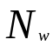-平衡时 H₂O 分子数。
故 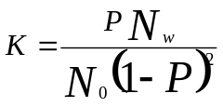 （3分）
又 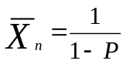 （2分）
所以 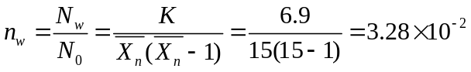 （5分）
即体系中残余的小分子分数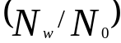为3.28×10^{－2}

- （10分）
解：设引发剂引发自由基聚合反应：
1）假设自由基聚合是由链引发、链增长和链终止三个基元反应组成，链转移反应不影响反应速率： （2分）
2）自由基引发，引发效率设为f，则链引发反应速率为：

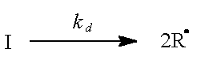
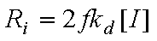 （1）
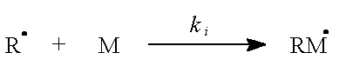
（2分）

3）链增长：假设链自由基活性与链长无关，则增长速率只用k_{p}表示，同时假设聚合度很大，则消耗在引发反应的单体相比增长可以忽略，总聚合速率可以用增长反应速率表示：
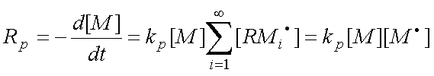
（2） （2分）

- 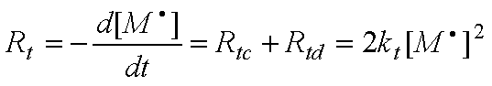假设终止反应为双基终止，并聚合开始很短时间后，进入“稳定状态”，体 系中自由基浓度不变，链自由基的生成速率等于链自由基的消失速率，即R_{i}=R_{t}，则

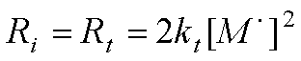 （3）
（2分）

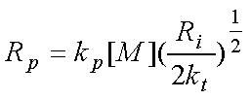
将[M*]代入速率方程，则聚合速率的普适方程为： （1分）

当用引发剂引发时，将式 代入，则：

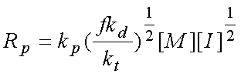
（4） （1分）

五、（10分）
解：由题可知：初始单体浓度为[M]₀=2mol/1L=2mol/L，初始引发剂浓度为[R-G]₀=1.0×10⁻³mol/L
1）C₄H₉Li为单负离子引发聚合，当聚合2000秒时，有一半单体转化，所以此时的聚合度：

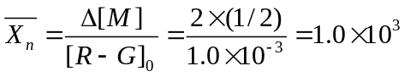 （4分）
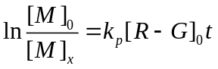
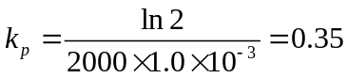 （1分）
2） 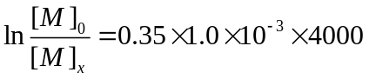 （1分）
反应4000秒后，剩余单体浓度为[M]_{x}。[M]_{x} ＝ 0.5 （mol/L） （1分）

(即反应4000秒时，反应掉单体浓度为1.5mol/l, 即转化率为75 %)
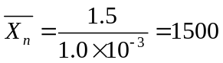 （3分）

六、（10分）
解：
1） k₁₂=k₁₁/r₁=49/0.64=76.6(L/mol·s) （1分）

k₂₁=k₂₂/r₂=25.1/1.38=18.2(L/mol·s) （1分）

2）因为：1/r₁ = 1/0.64 = 1.5 （对于M1自由基的相对活性）
对自由基M₁·，单体M₂丁二烯的相对活性大
1/r₂= 1/1.38 = 0.725（对于M2自由基的相对活性）
对自由基M₂·，单体M₁苯乙烯的相对活性小
所以，丁二烯的单体活性 > 苯乙烯的单体活性 （2分）

对于自由基活性：因为：k₁₂ =76.6 > k₂₂=25.1且k₁₁ = 49 > k₂₁ = 18.2

表明苯乙烯自由基（St·）活性大于丁二烯自由基（Bd·）活性 （2分）

3）

（2分）
4）欲制备组成较均一的共聚物，可按组成要求计算 f₁ 投料，且不断补加M₂
(丁二烯)单体，以保证原料组成基本恒定，从而获得较均一组成的共聚物。
（2分）

七． （10分）

八．解：
The average molecular weight of structure cell＝226/2= 113 （3分）

If molecular weight of the polymer is 15000 and the extents of reaction is 0.995

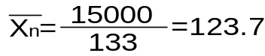 Because：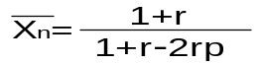 （4分）
So：r = 0.995 （3分）

